检 察 工 作 简 报

（第127期）

雅安市雨城区人民检察院 2020年7月23日

市人大代表陶涛“双走访”
做好“六稳” 落实“六保”

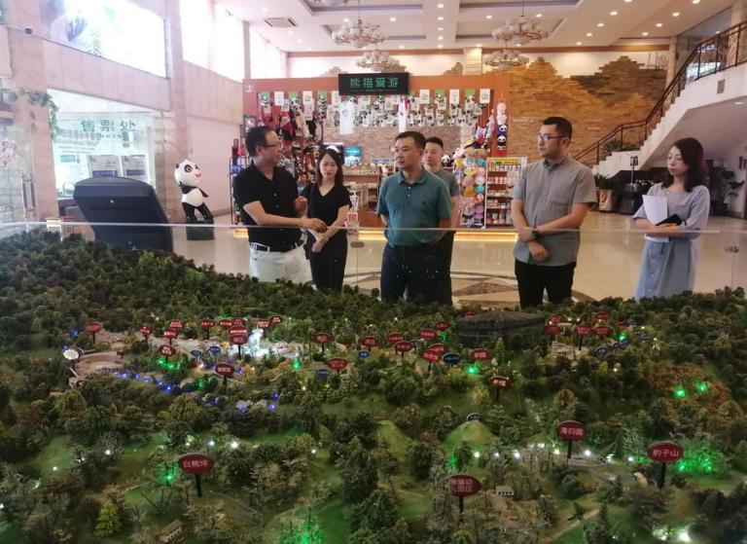
为全面落实“六稳”“六保”要求，夺取疫情防控和经济社会发展双胜利，市人大代表、区检察院党组书记、检察长陶涛在碧峰峡镇人大、政府相关领导的陪同下，到雨城区碧峰峡镇开展人大代表“双走访”，调研辖区重点企业复工复产情况，重点收集疫情对本地经济社会发展和人民群众生产生活造成的影响。
调研组一行走进东方碧峰峡公司接待大厅，了解了景区未来的发展规划和布局蓝图。参观了以大数据分析为核心的智慧旅游平台。指挥中心负责人以智能化大数据的应用向调研组一行作了详细介绍。随后，在座谈会上调研组一行听取了企业发展规划存在困难和问题的汇报，就如何建立常态化、标准化管理体系，搭建政企协同发力平台，解决旅游服务业乱象问题，保障游客食品安全等方面展开热烈讨论，共同交流探讨企业在疫情常态化防控的基础抓经济、促发展、稳市场的有效举措。
作为人大代表，陶涛同志强调，人大代表肩负着组织的信任和人民的重托，要切实发挥人大代表作用，积极主动做好服务，加大实地指导力度，主动为企业办实事、解难题。雨城区院要充分发挥检察职能，坚持围绕中心、融入大局，立足自身职能认真谋划和落实优化营商环境各项举措，切实为企业保驾护航。碧峰峡景区作为全市唯一5A景区，始终要把加强服务管理、旅游秩序管理放在第一位。充分发挥大数据智能化管理优势，不断完善企业基础设施建设，在景区打造方面不断创新，打造有影响力的品牌，形成核心竞争力，提升二次消费，摆脱门票经济。以优质服务提升口碑，以稳企业为动力，跑出经济“加速度”，推动全区经济向高质量发展。
此次“双走访”活动充分展示人大代表助力企业复工复产、推动民生改善的时代风采，体现人大代表坚持以人民为中心的发展思想。做好小微企业和困难群众的帮扶工作是抓“六保”促“六稳”的重要内容。人大代表们通过征求企业意见建议，帮助协调解决问题，进一步凝聚力量、提振信心，充分发挥模范带头作用，尽最大努力为企业和群众纾困解难。

报：雅安市人民检察院、区委办、区人大办、区政府办、区政协办、区委政法委
送：本院领导
发：本院各科、局、室、队
雅安市雨城区人民检察院办公室 2020年7月23日印

